附件1
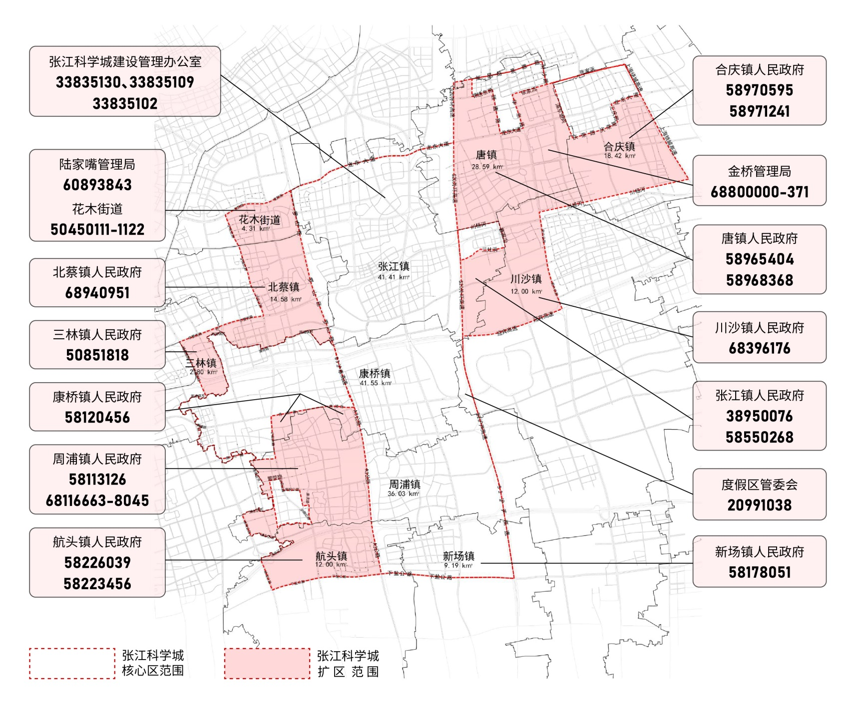
张江科学城专项资金政策适用范围及机构咨询电话

